Resolución del Pleno del Instituto de Transparencia, Acceso a la Información Pública y Protección de Datos Personales del Estado de México y Municipios, con domicilio en Metepec, Estado de México, a once de enero de dos mil veintitrés.

Visto el expediente relativo al recurso de revisión 12414/INFOEM/IP/RR/2022, interpuesto por un particular de manera anónima, al cual en lo sucesivo se le denominara EL RECURRENTE, en contra de la respuesta a la solicitud de información con número de folio 00222/TEOLOYU/IP/2022, por parte del Ayuntamiento de Teoloyucan, en lo sucesivo EL SUJETO OBLIGADO; se procede a dictar la presente resolución, con base en lo siguiente.

A N T E C E D E N T E S

1. SOLICITUD DE INFORMACIÓN. Con fecha siete de junio de dos mil veintidós, EL RECURRENTE, presentó a través del Sistema de Acceso a la Información Mexiquense (SAIMEX) ante EL SUJETO OBLIGADO, solicitud de acceso a la información pública, registrada bajo el número de expediente 00222/TEOLOYU/IP/2022, mediante la cual solicitó la siguiente información:

“Solicito la Estructura Orgánica y el Organigrama de toda la Administración Publica, así como de los Órganos descentralizados 2022” (Sic).

Modalidad de entrega: A través del SAIMEX.
2. RESPUESTA. De las constancias que obran en SAIMEX, se observa que el SUJETO OBLIGADO no emitió respuesta a la solicitud de información formulada por la parte RECURRENTE.

3. INTERPOSICIÓN DEL RECURSO DE REVISIÓN. Inconforme la parte solicitante con la falta de respuesta del SUJETO OBLIGADO, interpuso recurso de revisión a través de SAIMEX en fecha cinco de julio de dos mil veintidós, expresando lo siguiente:

a) Acto impugnado.
“no da respuesta” (Sic)

b) Motivos de inconformidad.
“no da respuesta a mi solicitud” (Sic)

4. TURNO. De conformidad con el artículo 185 fracción I de la Ley de Transparencia y Acceso a la Información Pública del Estado de México y Municipios vigente, el presente recurso de revisión se turnó por el sistema electrónico del Instituto de Transparencia, Acceso a la Información Pública y Protección de Datos Personales del Estado de México y Municipios, a la Comisionada Guadalupe Ramírez Peña, a efecto de que analizara sobre su admisión o su desechamiento.

5. ADMISIÓN DEL RECURSO DE REVISIÓN. Con fecha ocho de julio de dos mil veintidós, este Instituto de Transparencia, Acceso a la Información Pública y Protección de Datos Personales del Estado de México y Municipios, admitió a trámite el recurso de revisión que ahora se resuelve, dando un plazo máximo de siete días hábiles para que las partes manifestaran lo que a su derecho resultara conveniente, ofrecieran pruebas, formularan alegatos y el SUJETO OBLIGADO presentara su informe justificado.

6. INFORME JUSTIFICADO O MANIFESTACIONES. El trece de julio de dos mil veintidós, se recibió, a través del Sistema de Acceso a la Información Mexiquense (SAIMEX), el Informe Justificado del SUJETO OBLIGADO, a través de los siguientes archivos electrónicos:

“OFICIO DA-JEDTA-RH-559-2022.pdf” Oficio DA/JEDTA/RH/559/2022 de fecha seis de julio de dos mil veintidós signado por la Subdirectora de Recursos Humanos, mediante el cual menciona que entrega el link del IPOMEX en donde podrá visualizar la información solicitada.
“Informe Justificado RR 12414 sol.222.pdf” OFICIO UT/KMP/658/2022 de fecha seis de julio del dos mil veintidós, dirigido por la Titular de la Unidad de Transparencia en donde menciona que la Subdirectora de Recursos Humanos entrega el link en el que se puede visualizar la información, por lo que solicita el sobreseimiento del recursos citado al rubro.

“OFICIO OPD-DIR.GRAL.-OMA-121-2022.pdf“ Oficio OPD/DIR:GRAL/OMA/12172022 de fecha trece de junio del dos mil veintidós, signado por el Director General del O.P.D.A.P.A.S, en donde menciona que hace entrega del Organigrama solicitado.
“DIF-TEO-DIREC-000313-2022.pdf2 DIF/TEO/DIREC/00313/2022 de fecha quince de junio de dos mil veintidós, signado por el Director del Sistema Municipal DIF mediante el cual menciona que envía la información solicitada

“IMC-DG-189-2022.pdf” Oficio IMC/DG/189/2022 signado por el Director General del Instituto Municipal de Cultura Física y Deporte, en donde menciona que adjunta en copia simple la información solicitada.

Mismos que se pusieron a la vista del RECURRENTE en fecha treinta de noviembre de dos mil veintidós.

7. ALCANCE AL INFORME JUSTIFICADO. El trece de diciembre de dos mil veintidós se recibió, a través del Sistema de Acceso a la Información Mexiquense (SAIMEX), los Alcances al Informe Justificado del SUJETO OBLIGADO, a través de los siguientes archivos electrónicos:

“OFICIO DA-JEDTA-RH-559-2022.pdf”
“Informe Justificado RR 12414 sol.222.pdf” “OFICIO OPD-DIR.GRAL.-OMA-121-2022.pdf“
“DIF-TEO-DIREC-000313-2022.pdf2

“IMC-DG-189-2022.pdf”
Mismo que fueron descritos con anterioridad ya que fueron entregados mediante informe justificado, motivo por el que se considera innecesaria describirlos de nueva cuenta.

Asimismo, hace entrega de dos archivos con la nomenclatura “Informe Justificado RR 12414 sol.222.pdf”: En dichos archivos de encuentra el oficio UT/KMP/658/2022 de fecha trece de diciembre de dos mil veintidós, signado por la Titular de la Unidad de Transparencia, las cuales versan en el mismo sentido, en donde adjunta el organigrama y las capturas de pantalla de la estructura orgánica que obran en el portal electrónico IPOMEX de la administración pública centralizada, del sistema municipal para el Desarrollo Integral de la Familia, del Organismo Público Descentralizado para la prestación de los Servicios de Agua Potable, Alcantarillado y Saneamiento del Municipio de Teoloyucan y del lnstituto Municipal de Cultura Física y Deporte de Teoloyucan

Mismos que se pusieron a la vista del RECURRENTE en fecha trece de diciembre de dos mil veintidós.

Por lo que respecta a la parte RECURRENTE, fue omiso de emitir sus manifestaciones conforme a derecho le corresponde.
8. AMPLIACIÓN DEL TÉRMINO PARA RESOLVER. En fecha seis de diciembre de dos mil veintidós, se amplió el término para resolver el recurso de revisión en términos del artículo 181 párrafo tercero de la Ley de Transparencia y Acceso a la Información Pública del Estado de México y Municipios.

Este organismo garante no pasa por alto justificar, que el plazo para emitir la resolución en el presente asunto encuentra justificación en el alto número de recursos de revisión recibidos dentro del primer semestre del año dos mil veintidós, que, en comparación con los recibidos el año pasado dentro del mismo periodo, se ha incrementado aproximadamente un 400%, circunstancia atípica que ha rebasado las capacidades técnicas y humanas del personal encargado de la proyección de las resoluciones a dichos medios de impugnación.

Por ello, es menester precisar que si bien se ha excedido el plazo para resolver el presente medio de impugnación, de conformidad con la ley de la materia, el plazo para emitir la resolución se encuentra justificado en los elementos para medir la razonabilidad de asuntos conforme a los parámetros establecidos por diversos órganos jurisdiccionales federales, aplicables también en procedimientos análogos, como el que nos ocupa.

Así, en términos de lo que establecen los artículos 8.1 y 25 de la Convención Americana sobre Derechos Humanos, los recursos deben ser sencillos y resolverse en el menor tiempo posible, tomando en consideración la dilación total del procedimiento; esto es, en un plazo razonable.
En ese sentido, el legislador fijó los términos procesales en las leyes, de manera general, sin que pudiera prever la variada gama de casos que son resueltos por los órganos jurisdiccionales o cuasi jurisdiccionales, tanto por la complejidad de los hechos, como por el número de casos que conocen.

Por ello, excepcionalmente, si un asunto es resuelto con posterioridad a los plazos señalados por la norma debe analizarse la razonabilidad del tiempo necesario para su resolución, atentos a los siguientes criterios:

- Complejidad del Asunto: La complejidad de la prueba, la pluralidad de sujetos procesales, el tiempo transcurrido, las características y contexto del recurso.

- Actividad Procesal del interesado. Acciones u omisiones del interesado.

- Conducta de la Autoridad: Las Acciones u omisiones realizadas en el procedimiento. Así como si la autoridad actuó con la debida diligencia.
d) La afectación generada en la situación jurídica de la persona involucrada en el proceso: Violación a sus derechos humanos.

De modo que, cuando se trate de un asunto excepcional, por alguna o todas las características mencionadas; o bien, cuando el ingreso de asuntos al órgano jurisdiccional o cuasi jurisdiccional respectivo supere notoriamente al que podría considerarse normal, debe concluirse que es una excluyente de responsabilidad en relación con la actuación del funcionario, como ha acontecido en el caso que nos ocupa.

Argumento que encuentra sustento en la jurisprudencia P./J. 32/92 emitida por el Pleno de la Suprema Corte de Justicia de la Nación de rubro “TÉRMINOS PROCESALES. PARA DETERMINAR SI UN FUNCIONARIO JUDICIAL ACTUÓ INDEBIDAMENTE POR NO RESPETARLOS SE DEBE ATENDER AL PRESUPUESTO QUE CONSIDERÓ EL LEGISLADOR AL FIJARLOS Y LAS CARACTERÍSTICAS DEL CASO.”, visible en la Gaceta del Seminario Judicial de la Federación con el registro digital 205635.

Razones por las cuales cabe concluir que, la resolución al recurso de revisión se solventa hasta esta fecha, debido a que existe una excesiva carga de trabajo en desproporción a la capacidad de los recursos materiales y humanos con que cuenta este Instituto para atender la enorme demanda de usuarios que acuden para que se les garantice su Derecho de acceso a la información Pública y Protección de Datos Personales, aunado a la complejidad de los hechos a los que se refieren, así como al volumen del expediente, la extensión de los escritos y pruebas aportadas y desahogadas por las partes; lo que impide la tramitación de los recursos dentro de los términos legales previamente establecidos por la Ley, por tratarse de causas de fuerza mayor.

Al respecto, también son de considerar los criterios sostenidos por el Cuarto Tribunal Colegiado en Materia Administrativa del Primer Circuito, cuyos rubros y datos de identificación son los siguientes:

“PLAZO RAZONABLE PARA RESOLVER. DIMENSIÓN Y EFECTOS DE ESTE CONCEPTO CUANDO SE ADUCE EXCESIVA CARGA DE TRABAJO.” consultable en el Seminario Judicial de la Federación y su gaceta, con el registro digital 2002351.

“PLAZO RAZONABLE PARA RESOLVER. CONCEPTO Y ELEMENTOS QUE LO INTEGRAN A LA LUZ DEL DERECHO INTERNACIONAL DE LOS DERECHOS HUMANOS.”, visible en el Seminario Judicial de la Federación y su gaceta, con el registro digital 2002350.

Por ello, este organismo garante comprometido con la tutela de los derechos humanos confiados, señala que este exceso del plazo legal para resolver el presente asunto, resulta de carácter excepcional.
8. CIERRE DE INSTRUCCIÓN. El diecinueve de diciembre de dos mil veintidós, al no existir diligencias pendientes por desahogar, se emitió el acuerdo por medio del cual se declaró cerrada la instrucción y se determinó pasar el expediente a resolución, en términos del artículo 185 fracción VI y VIII de la Ley de Transparencia y Acceso a la Información Pública del Estado de México y Municipios, iniciando el término legal para dictar resolución definitiva del asunto.

En razón de que fue debidamente sustanciado el expediente electrónico y no existe diligencia pendiente de desahogo, se emite la Resolución que conforme a Derecho proceda, de acuerdo con los siguientes:

C O N S I D E R A N D O S

PRIMERO. COMPETENCIA. El Instituto de Transparencia, Acceso a la Información Pública y Protección de Datos Personales del Estado de México y Municipios, es competente para conocer y resolver el presente recurso de revisión interpuesto por la parte recurrente, conforme a lo dispuesto en los artículos 6, apartado A de la Constitución Política de los Estados Unidos Mexicanos; 5 párrafos trigésimo, trigésimo primero y trigésimo segundo fracciones IV y V de la Constitución Política del Estado Libre y Soberano de México; 2, fracción II; 29, 36 fracciones I y II; 176, 178, 181, 185, fracción I, 186 y 188 de la Ley Transparencia y Acceso a la Información Pública del Estado de México y Municipios; 9, fracciones I y XXIV y 11 del Reglamento Interior del Instituto de Transparencia, Acceso a la Información Pública y Protección de Datos Personales del Estado de México y Municipios.

Es de precisar que la Ley de Transparencia y Acceso a la Información Pública del Estado de México y Municipios, describe el mecanismo de procedencia del recurso de revisión, como se dispone en los artículos 163 y 166, del tenor literal siguiente:

“Artículo 163. La Unidad de Transparencia deberá notificar la respuesta a la solicitud al interesado en el menor tiempo posible, que no podrá exceder de quince días hábiles, contados a partir del día siguiente a la presentación de aquélla.
(…)
Artículo 166.- (…)
Cuando el sujeto obligado no entregue la respuesta a la solicitud dentro del plazo previsto en la Ley, la solicitud se entenderá negada y el solicitante podrá interponer el recurso de revisión previsto en este ordenamiento…” (Sic)

De la interpretación sistemática a los preceptos legales insertos, se obtiene que el plazo que les asiste a los Sujetos Obligados para entregar la respuesta a una solicitud de información pública es de quince días hábiles posteriores a la presentación de ésta; sin embargo, en aquellos casos en que transcurre el referido plazo de quince días hábiles, sin que los Sujetos Obligados entreguen la respuesta a la solicitud de información, ésta se considera negada; por lo que, el solicitante le asiste el derecho para presentar el recurso de revisión.

Derivado de lo anterior, se constituye lo que en la doctrina se conoce como negativa ficta, figura jurídica cuya esencia consiste en atribuir un efecto negativo al silencio de la autoridad administrativa frente a las instancias y solicitudes que hagan los particulares.

Por su parte, el artículo 178 del citado ordenamiento, establece:

“Artículo 178. El solicitante podrá interponer, por sí mismo o a través de su representante, de manera directa o por medios electrónicos, recurso de revisión ante el Instituto o ante la Unidad de Transparencia que haya conocido de la solicitud dentro de los quince días hábiles, siguientes a la fecha de la notificación de la respuesta.
A falta de respuesta del sujeto obligado, dentro de los plazos establecidos en esta Ley, a una solicitud de acceso a la información pública, el recurso podrá ser interpuesto en cualquier momento, acompañado con el documento que pruebe la fecha en que presentó la solicitud.”

De lo anterior, se advierte que el recurso de revisión se ha de interponer dentro del plazo de quince días hábiles, a partir de la fecha en que el SUJETO OBLIGADO da respuesta a la solicitud de información; sin embargo, tratándose de negativa ficta no existe resolución que se haga del conocimiento de la particular a partir de la cual pueda computarse dicho plazo, por lo que se concluye que la interposición del recurso de revisión puede ser en cualquier momento.

La negativa ficta constituye una presunción legal, en el entendido de que donde no hubo respuesta por parte del SUJETO OBLIGADO existe por lo tanto, una resolución de rechazo ante la solicitud del ciudadano; ya que efectivamente, dicha figura se encuentra íntimamente vinculada con el Derecho de Petición, consagrado en nuestra Carta Magna, es por ello que constituye un instrumento que garantiza la posibilidad de defensa del particular en contra de la incertidumbre jurídica y que tiende a realizar ese Estado de Derecho en el que, el particular, tiene siempre una vía de defensa en contra de los actos autoritarios que le perjudican.

En el marco del derecho de acceso a la información pública, la figura de la negativa ficta brinda al ciudadano la oportunidad de inconformarse en los casos en que estime violentado su derecho; permitiendo a este Instituto cumplir los principios por los cuales la misma ley se rige que atienden a la simplicidad y rapidez al acceso a la información, por lo tanto antes de que se actualice un recurso extemporáneo, se actualiza la omisión del SUJETO OBLIGADO de dar respuesta, por lo que este Órgano Garante del derecho de acceso a la información y en aras de privilegiar el principio de máxima publicidad deberá dar entrada al estudio del fondo del recurso interpuesto en dichos casos y no optar por el desechamiento del mismo.

Por lo tanto, con la finalidad de no reducir ni limitar el derecho de acceso a la información y concederle una protección más eficaz al solicitante para impugnar el silencio del SUJETO OBLIGADO, éste tiene la posibilidad de impugnar dicha omisión en cualquier tiempo mediante el recurso de revisión y con ello satisfacer su pretensión; postura que ha sido adoptada mediante criterio número 001-15, aprobado por el Pleno del Instituto de Transparencia, Acceso a la Información Pública y Protección de Datos Personales del Estado de México y Municipios y publicado en el Periódico Oficial del Estado de México “Gaceta del Gobierno”, el veintitrés de abril de dos mil quince, que establece:

“CRITERIO 0001-15. NEGATIVA FICTA. PLAZO PARA INTERPONER EL RECURSO DE REVISIÓN TRATÁNDOSE DE. El artículo 48, párrafo tercero de la Ley de Transparencia y Acceso a la Información Pública del Estado de México y Municipios establece que, cuando no se entregue la respuesta a la solicitud dentro del plazo de 15 días establecidos en el artículo 46 de la Ley de la materia, se entenderá por negada la solicitud y podrá interponerse el recurso correspondiente. Por su parte, el artículo 72 del mismo ordenamiento legal establece el plazo de 15 días para interponer el recurso de revisión a partir del día siguiente al que tuvo conocimiento de la respuesta recaída a su solicitud, sin que se establezca excepción alguna tratándose de una falta de respuesta del sujeto obligado. Así, entonces, resulta evidente que, al no emitirse respuesta dentro del plazo establecido, se genera la ficción legal de una respuesta en sentido negativo; en el entendido de que el plazo para impugnar esa negativa podrá ser en cualquier tiempo y hasta en tanto no se dicte resolución expresa; es decir, mientras no haya respuesta por parte del Sujeto Obligado, momento a partir del cual deberá computarse el plazo previsto en el artículo 72 de la citada Ley.” (Sic)

Al mismo tiempo, tras la revisión del formato de interposición del recurso, es de suma importancia señalar que la parte RECURRENTE no proporcionó un nombre como se advierte en el detalle de seguimiento del SAIMEX, no obstante lo anterior, no proporcionar el nombre no es motivo para archivar la solicitud de acceso a la información pública como concluida, conforme a lo previsto en el artículo 155, penúltimo párrafo de la Ley de Transparencia y Acceso a la Información Pública del Estado de México y Municipios que establece lo siguiente:

"Las solicitudes anónimas, con nombre incompleto o seudónimo serán procedentes para su trámite por parte del sujeto obligado ante quien se presente. No podrá requerirse información adicional con motivo del nombre proporcionado por el solicitante."

Además, por cuanto hace a la procedibilidad del recurso de revisión una vez realizado el análisis del formato de interposición del recurso, se acreditan plenamente de todos y cada uno de los elementos formales exigidos por el artículo 180 de la Ley de Transparencia y Acceso a la Información Pública del Estado de México y Municipios, en atención a que fue presentado mediante el formato visible en EL SAIMEX.

Ahora bien, resulta procedente la interposición del recurso de revisión, según lo aducido por LA PARTE RECURRENTE, en términos del artículo 179, fracción VII del ordenamiento legal de la materia, que a la letra dice:

“Artículo 179.El recurso de revisión es un medio de protección que la Ley otorga a los particulares, para hacer valer su derecho de acceso a la información pública, y procederá en contra de las siguientes causas:

- La falta de respuesta a una solicitud de acceso a la información…(Sic)

TERCERO. ANÁLISIS DE LAS CAUSALES DE SOBRESEIMIENTO DEL RECURSO DE REVISIÓN. En primera instancia, debe apuntarse que del análisis al recurso de revisión que ahora se resuelve, se tiene que se actualiza la causal de sobreseimiento del recurso de revisión establecido en la fracción III del artículo 192 en relación con el diverso 186 fracción I, ambos de la Ley de Transparencia y Acceso a la Información Pública del Estado de México y Municipios, derivado del contenido del informe justificado rendido por el SUJETO OBLIGADO.

Del análisis de la solicitud de información, motivo del recurso de revisión que ahora se resuelve se advierte que la parte RECURRENTE requirió al SUJETO OBLIGADO le proporcione, la estructura orgánica y el organigrama de:

- La Administración Pública Municipal y de sus organismos descentralizados.

Al respecto, el SUJETO OBLIGADO, fue omiso de emitir respuesta alguna.
Ante la falta de respuesta del SUJETO OBLIGADO, el RECURRENTE presentó el recurso de revisión que nos ocupa, mediante el cual señaló como motivo de inconformidad que no se le otorga respuesta a su solicitud de información.

Cabe precisar que una vez notificado el recurso de revisión al SUJETO OBLIGADO, remitió su informe justificado, por conducto de la Subdirección de Recursos Humanos, la cual hace entrega de una liga electrónica en donde menciona que podrá encontrar la información solicitada, además que las Direcciones Generales del Instituto Municipal de Cultura Física y Deporte, del DIF Municipal y del Organismo de Agua hacen entrega del organigrama de la dependencia que encabezan, posteriormente a ello, mediante alcance al informe justificado, se pone a disposición del RECURRENTE, el organigrama las capturas de pantalla del IPOMEX en el que se aprecia la estructura orgánica de la administración pública centralizada y de sus organismos descentralizados del SUJETO OBLIGADO.

- Respecto a la estructura orgánica y organigrama de la administración pública municipal.

En primer lugar, que a través de la respuesta proporcionada por la Subdirección de Recursos Humanos, se asumió la existencia de la información peticionada tan es así que proporcionó una dirección electrónica con la finalidad de que el particular realizará la consulta de la información que es de su interés, en consecuencia, se asume que cuenta con la información y por ende se obvia el análisis de las atribuciones del SUJETO OBLIGADO para generar, administrar, o poseer la misma.

Asimismo, se advierte que la respuesta a la solicitud de información fue proporcionada por el Servidor Público Habilitado Competente, toda vez que la Subdirección de Recursos Humanos tiene entre sus facultades y atribuciones, de conformidad con lo señalado en la siguiente normatividad:

REGLAMENTO INTERIOR DE LA ADMINISTRACIÓN PÚBLICA MUNICIPAL DE TEOLOYUCAN, ESTADO DE MÉXICO.

Artículo 139. Corresponde al Titular de la Subdirección de Recursos Humanos, el despacho de los siguientes recursos:
(…)
II. Proponer, previo acuerdo con el Director, el nombramiento y remoción, del personal a su cargo, atendiendo la normatividad aplicable.
(…)
VI. Realizar los cambios de adscripción, del personal de la Administración Pública Municipal Centralizada cuando estos se requieran, de acuerdo a la normatividad aplicable.
XLV. Mantener actualizado el inventario de Recursos Humanos y el de vacantes, a fin de cubrir las necesidades de personal en las Dependencias en términos de la normatividad aplicable.

Conforme a lo anterior se observa que la Subdirección de Recursos Humanos del Ayuntamiento de Teoloyucan, propone el nombramiento y remoción del personal, realizando el cambio de adscripción del personal de la administración pública municipal centralizada, por lo que deberá mantener actualizado el inventario de Recursos Humanos.

En este tenor, toda vez que hubo un pronunciamiento por parte del SUJETO OBLIGADO, se estima oportuno efectuar el análisis de la información proporcionada, a efecto de determinar si es suficiente para tener por colmado el derecho de acceso a la información de la parte RECURRENTE.

En tal contexto, en primer lugar, debemos traer a colación el artículo 161 de la Ley de Transparencia y Acceso a la Información Pública del Estado de México y Municipios, el cual establece las características que debe tener la información desde el momento de su generación, publicación y entrega; de igual manera se contempla el procedimiento a seguir por el sujeto obligado para informar a los solicitantes sobre información que se encuentre disponible en libros, compendios, formatos electrónicos, entre otros, haciéndole saber al solicitante como podrá consultar, reproducir o adquirir la información, en un plazo no mayor a cinco días hábiles, comprendiendo:

a) La fuente
b) El lugar y
c) La forma

Asimismo, se establece que la fuente de la información deberá ser:

a) Precisa
b) Concreta
c) Y no debe implicar que el solicitante realice una búsqueda en toda la información que se encuentre disponible.

Imperativos legales que establecen el procedimiento que debe seguir el SUJETO OBLIGADO para que pueda tomarse como válida su orientación sobre la forma en que puede consultar la información requerida.

Así, en el presente caso, el SUJETO OBLIGADO señala que la información está disponible en la siguiente liga electrónica https://www.ipomex.org.mx/ipo3/lgt/indice/TEOLOYUCAN.web?token=03ANYOlqvWpEqy_wU9vNZS4-dtLevAtv0LZ6CcZCxcrnN2SuAAjxHQFhCPMrmU2hHIQijqyWJRn4pblrr1xW0qRoABaSMB2EG1zi9LtgPV2RzlfpHCqgm8_Z0ftwcAwqWoRQQyGsd3zW_5yQCxfgjHKct0I_Y9UNbCWaxwBYjxYXBu0mPxHDpRcNGawQL50RJKUBGvEA3BHB2MA6B4Bq6zPoVg4w_EAdwTUyqbJmviJsqJ8N-FGsx5LvKn0zPtbA9XobtRMFfP0sG99XkUO-8k9asekfV06vR9HabWwQxOi99wN3_LmVy2TuOzE7Fo_XGEp_UGeTV1WjFsWw7duHcqRP9Y44Gd3hHznVSdCv_pejZeHN5JXf3800ChFW_IEnCNiElocxiRQGTQpE0IaXXhksvbSjguHZpv6mnZYIxn9_SNokPv2fu_AMHao9Mnd_R_u3CCT2ehmG8IGDf9wzdCJ9QPiz31U2Xrv_eCDvAy0PLkgHSUdXkeUGvD6LCK-DVTA12mwp, por lo que este Organismo Garante procedió a consultar la información disponible en dicho portal, en el cual se observa lo siguiente:

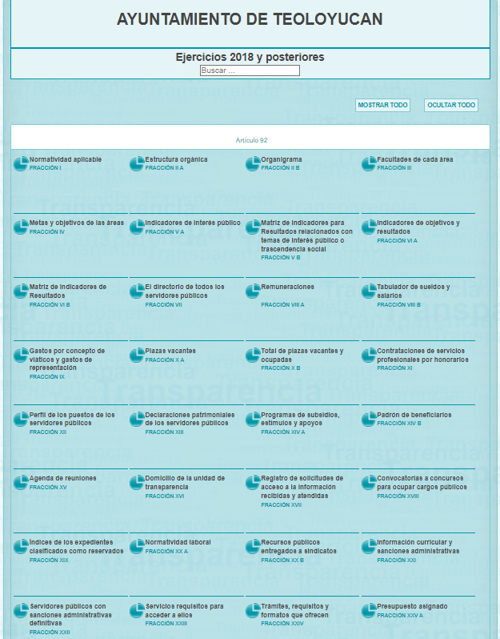

Además de referir que la información correspondiente a la estructura orgánica se ubica en la fracción IIA, por lo que al ingresar a dicha fracción se observa lo siguiente:
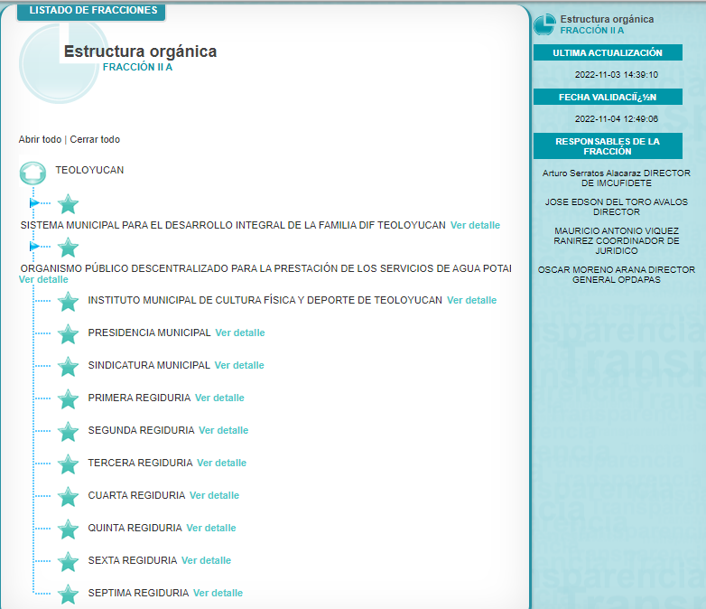

Ahora por lo que corresponde al organigrama, menciona que se encuentra en la fracción IIB, que al ingresar a dicha fracción se observa lo siguiente:
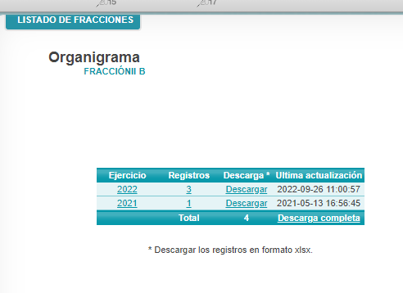
En ese sentido, la liga electrónica que proporcionó el SUJETO OBLIGADO implica que el Solicitante tenga que realizar una búsqueda en todos los registros para poder localizar la información solicitada en el caso que ahí se encuentre, por lo que, se precisa que EL SUJETO OBLIGADO, no observó lo que dispone el artículo 161 de la Ley en la materia.

No obstante a ello, mediante alcance al informe justificado, remite las capturas de pantalla del IPOMEX, en el que se observa la estructura orgánica de la administración pública centralizada y su organigrama, tal como se observa a continuación:
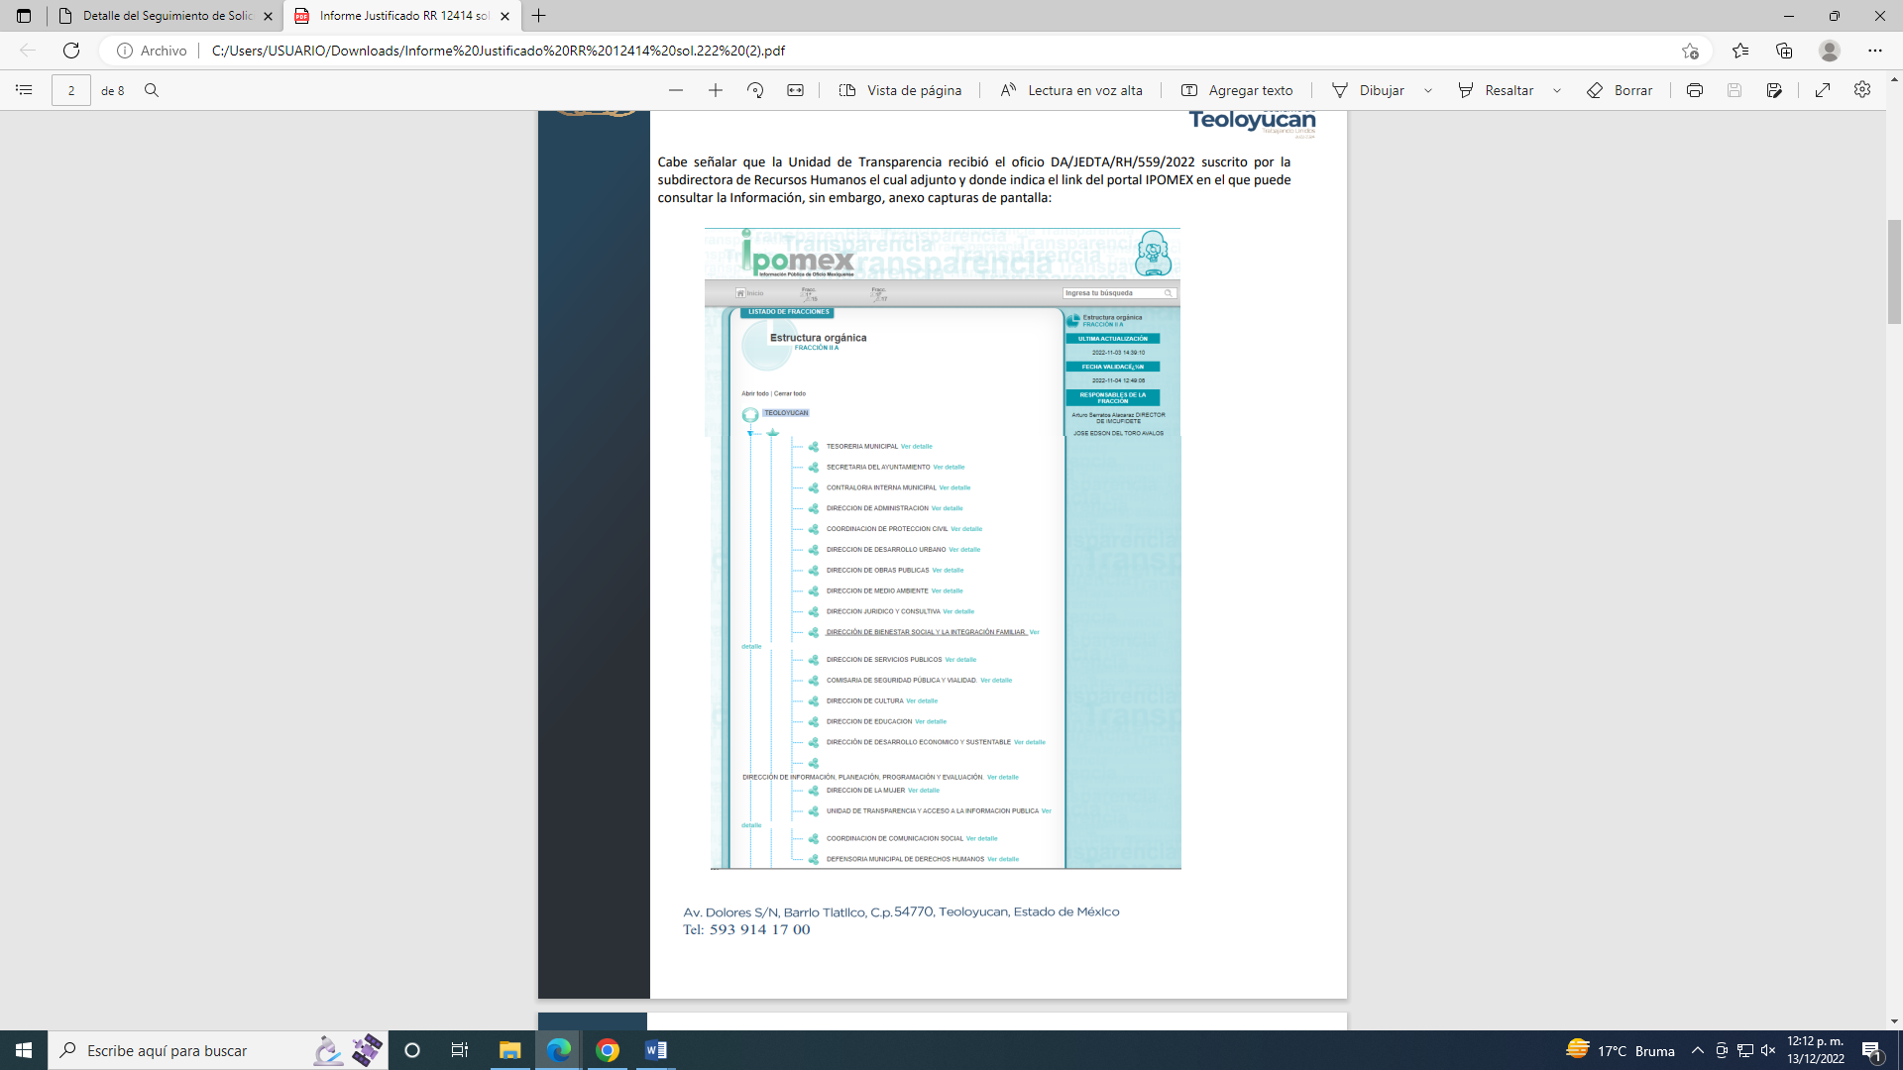

Por lo que de acuerdo a lo anterior, se tiene por colmada la información solicitada al
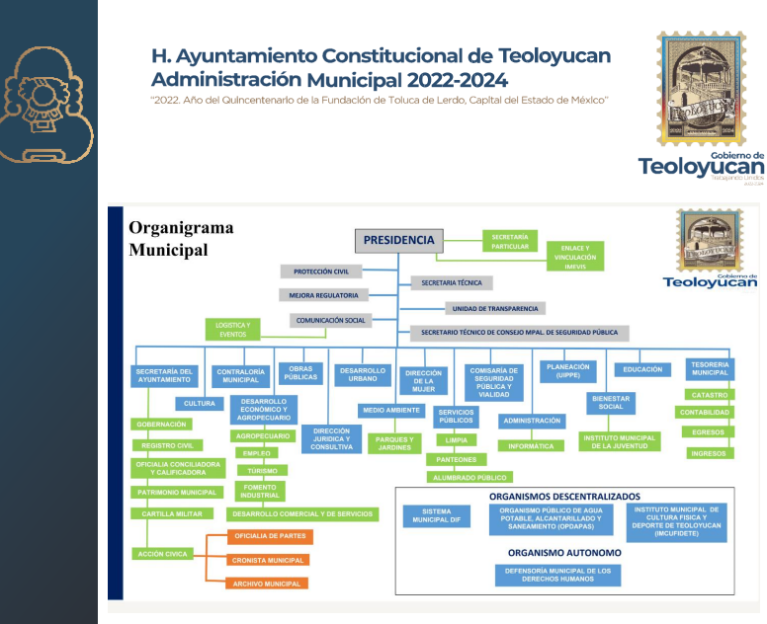
Razón por lo que se tienen por colmados estos puntos de la solicitud de información.

- Respecto a los organismos descentralizados.

En relación a este punto de la solicitud, resulta oportuno observar el Bando Municipal de Teoloyucan 2022, a efecto de determinar con que unidades administrativas descentralizadas se compone EL SUJETO OBLIGADO:

Artículo 46. La administración pública municipal descentralizada comprende las siguientes entidades:
(…)
II. El sistema municipal para el desarrollo integral de la familia;
III. El organismo público descentralizado para la prestación de los servicios de agua potable, alcantarillado y saneamiento del municipio de Teoloyucan; y
IV. El instituto municipal de cultura física y deporte de Teoloyucan.

De acuerdo a lo anterior el Sistema Municipal para el Desarrollo Integral de la Familia, el Organismo Público Descentralizado para la Prestación de los Servicios de Agua Potable, Alcantarillado y Saneamiento del Municipio de Teoloyucan y el Instituto Municipal de Cultura Física y Deporte de Teoloyucan, son los organismos públicos descentralizados del SUJETO OBLIGADO, siendo que mediante informe justificado y alcance al informe justificado entregan la siguiente información:

EL ORGANISMO PÚBLICO DESCENTRALIZADO PARA LA PRESTACIÓN DE LOS SERVICIOS DE AGUA POTABLE, ALCANTARILLADO Y SANEAMIENTO DEL MUNICIPIO DE TEOLOYUCAN:

Por conducto de su Dirección General, su organigrama, tal como se observa a continuación:
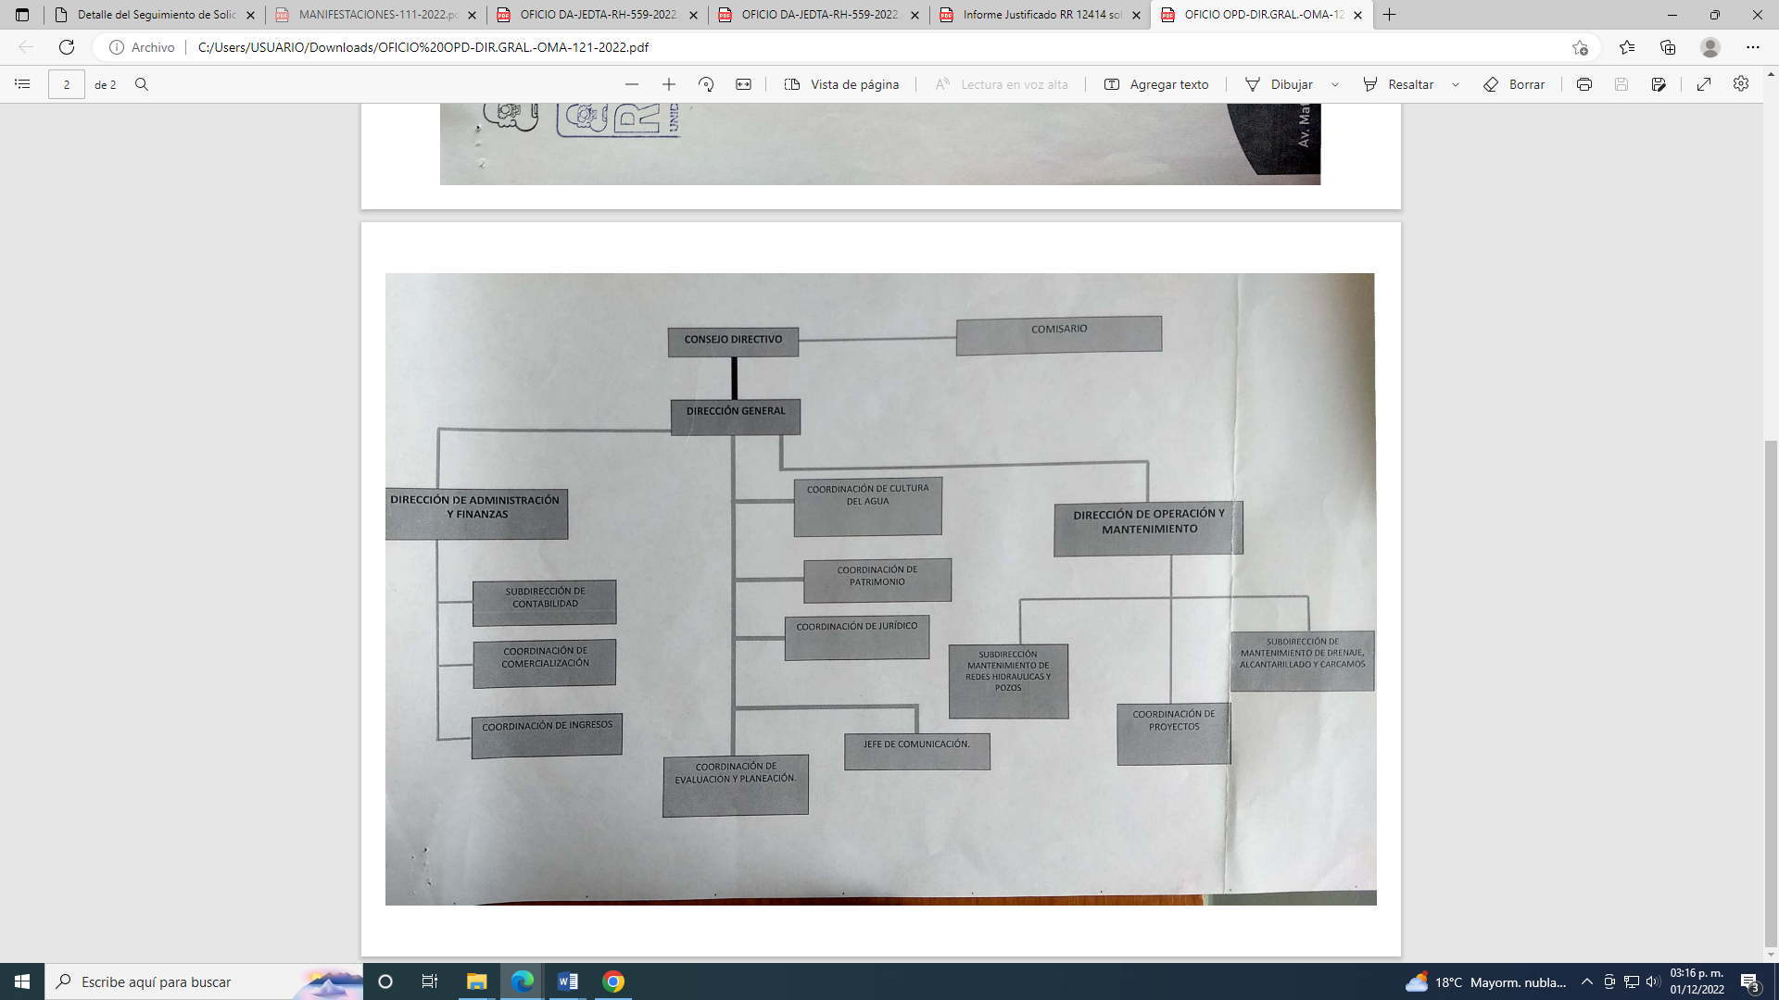
Posteriormente a ello, mediante alcance al informe justificado, remite de nueva cuenta el mismo organigrama y la captura de pantalla del IPOMEX, en donde se encuentra la conformación de su estructura orgánica, como a continuación se inserta:
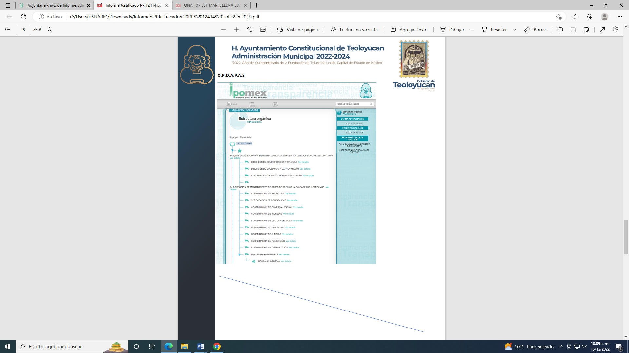
De acuerdo a lo anterior, se tiene por colmada la información solicitada al Organismo Público Descentralizado para la Prestación de los Servicios de Agua Potable, Alcantarillado y Saneamiento del Municipio de Teoloyucan.

EL SISTEMA MUNICIPAL PARA EL DESARROLLO INTEGRAL DE LA FAMILIA.

Por conducto de su Dirección General, hace entrega mediante informe justificado su organigrama, mismo que se observa a continuación:

No obstante a ello, mediante alcance al informe justificado, mediante alcance al informe justificado hace entrega de la captura de pantalla de la estructura organica que se visualiza en el IPOMEX del SUJETO OBLIGADO:
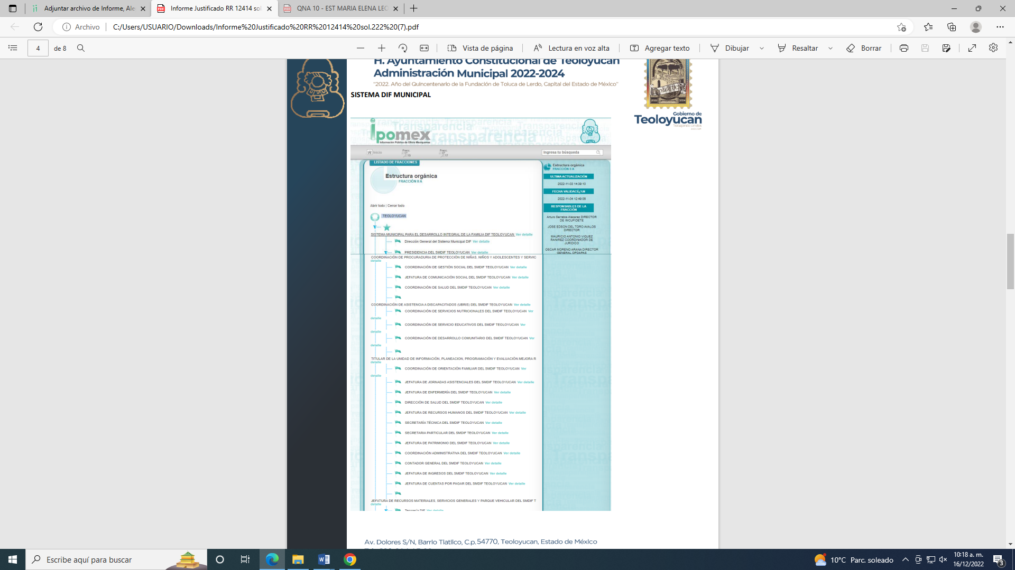
Por lo que de acuerdo a la información solicitada y a la información remitida mediante informe justificado y alcance al mismo, se tiene por colmada esta parte de la solicitud de información pública.

EL INSTITUTO MUNICIPAL DE CULTURA FÍSICA Y DEPORTE:
Por conducto de su Dirección General remite mediante informe justificado, el organigrama del Instituto que encabeza, siendo el siguiente:
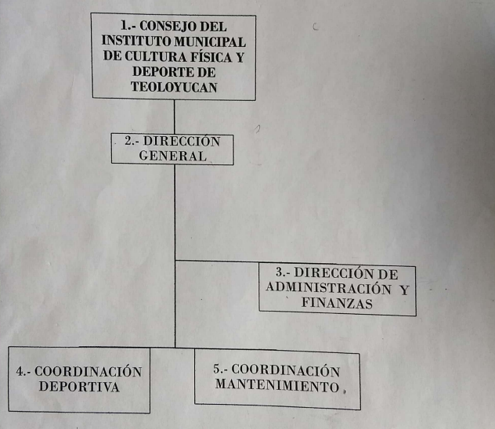
Consecuentemente a ello, mediante alcance al informe justificado, hace entrega del mismo organigrama, robusteciéndolo con las capturas de pantalla de la conformación de su estructura orgánica que se encuentra en el IPOMEX, el cual es el siguiente:
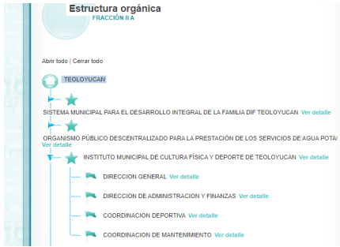

Circunstancias con las que atiende y otorga un correcto acceso a la información pública en este apartado de la solicitud.

Precisado todo lo anterior, este Pleno considera necesario dejar claro que, al haber existido un pronunciamiento por parte del SUJETO OBLIGADO, a fin de dar respuesta a la solicitud planteada, este no está facultado para manifestarse sobre la veracidad de la información proporcionada, pues no existe precepto legal alguno en la Ley de la Materia que permita que, vía recurso de revisión, se pronuncie al respecto. Sirve de apoyo a lo anterior por analogía el criterio 31-10 emitido por el entonces Instituto Federal de Acceso a la Información y Protección de Datos, que a la letra dice:
“El Instituto Federal de Acceso a la Información y Protección de Datos no cuenta con facultades para pronunciarse respecto de la veracidad de los documentos proporcionados por los sujetos obligados. El Instituto Federal de Acceso a la Información y Protección de Datos es un órgano de la Administración Pública Federal con autonomía operativa, presupuestaria y de decisión, encargado de promover y difundir el ejercicio del derecho de acceso a la información; resolver sobre la negativa de las solicitudes de acceso a la información; y proteger los datos personales en poder de las dependencias y entidades. Sin embargo, no está facultado para pronunciarse sobre la veracidad de la información proporcionada por las autoridades en respuesta a las solicitudes de información que les presentan los particulares, en virtud de que en los artículos 49 y 50 de la Ley Federal de Transparencia y Acceso a la Información Pública Gubernamental no se prevé una causal que permita al Instituto Federal de Acceso a la Información y Protección de Datos conocer, vía recurso revisión, al respecto.”

En esta tesitura, se estima que la información remitida por el SUJETO OBLIGADO en la etapa de manifestaciones es suficiente para tener por atendido el derecho de acceso a la información de la persona solicitante.

Por ende, se estima que se actualiza el artículo 192, fracción III de la Ley de Transparencia y Acceso a la Información Pública del Estado de México y Municipios vigente, a saber:

“Artículo 192. El recurso será sobreseído, en todo o en parte, cuando una vez admitido, se actualicen alguno de los siguientes supuestos:
(…)
III. El sujeto obligado responsable del acto, lo modifique o revoque de tal manera que el recurso de revisión quede sin materia...”
De lo establecido en el precepto legal citado se advierte que el sobreseimiento del recurso de revisión procede en los siguientes casos:

a) Cuando el sujeto obligado modifique el acto impugnado.
b) Cuando el sujeto obligado revoque el acto impugnado.
Quedando en ambos casos el acto combatido sin materia o sin efectos.

Como se observa de lo anterior, un acto impugnado es modificado en aquellos casos en los que el SUJETO OBLIGADO ante la omisión de dar una respuesta, emite una respuesta de manera posterior y en ésta subsana las deficiencias que hubiera tenido, quedando satisfecho el derecho subjetivo accionado por la parte recurrente.

Por lo que hace a la revocación, esta se actualiza cuando el SUJETO OBLIGADO deja sin efectos la omisión de dar respuesta y en su lugar emite una respuesta con las características y cualidades suficientes para dejar satisfecho el ejercicio del derecho al acceso a la información pública.
De lo establecido en el precepto legal citado, se advierte que el sobreseimiento del recurso de revisión procede cuando se presente un motivo por el cual se tenga sin materia el Recurso de Revisión y en el presente caso el motivo por el cual se sobresee el presente medio de impugnación, es porque el SUJETO OBLIGADO otorgó respuesta al requerimiento formulado por el particular con la información enviada en Informe Justificado; colmando con ello el derecho de acceso a la información del particular.

En ese tenor, un acto impugnado queda sin efectos, cuando aun existiendo jurídicamente (esto es, que no se ha modificado, ni revocado) ya no genera ninguna consecuencia legal.

En tanto que, un acto impugnado queda sin materia, cuando ha sido satisfecha la pretensión de la RECURRENTE de manera que el SUJETO OBLIGADO entrega una respuesta en los términos previstos en la ley, ya que a través de su informe justificado concede la totalidad de la información solicitada.

De tal manera, es evidente que con ello queda sin materia el presente recurso de revisión, ya que la inconformidad sobre la falta de respuesta, se subsanó con la información entregada en informe justificado y alcance al mismo dentro del apartado de manifestaciones del SAIMEX, que fue puesto a la vista al RECURRENTE, ya no cobraría sentido; y si respecto de la misma no formuló alegato alguno dentro del plazo concedido para tal efecto se entiende que se encuentra satisfecho.

En resumen, el SUJETO OBLIGADO dio respuesta a la solicitud de acceso a la información pública de la ahora RECURRENTE; aunque ello haya sido de manera posterior; dejando con ello sin materia el presente recurso de revisión, actualizándose entonces la causal prevista en la fracción III del artículo 192 de la Ley de la Materia vigente en la Entidad, antes transcrita.

Siendo el sobreseimiento un acto que da por terminado el procedimiento administrativo de impugnación sin resolver el fondo de la cuestión planteada, por presentarse causas que impiden a la autoridad referirse a lo sustancial de lo planteado por la RECURRENTE, los efectos del sobreseimiento son los dar por concluido los recursos administrativos sin entrar al estudio de fondo de los asuntos de que se trate; lo anterior con apoyo en el criterio del Poder Judicial de la Federación con rubro:

“SOBRESEIMIENTO, NO PERMITE ENTRAR AL ESTUDIO DE LAS CUESTIONES DE FONDO
Localización: 213609. II.2o.183 K. Tribunales Colegiados de Circuito. Octava Época. Semanario Judicial de la Federación. Tomo XIII, Febrero de 1994, Pág. 420
Cuerpo de tesis: No causa agravio la sentencia que no se ocupa de los razonamientos tendientes a demostrar la inconstitucionalidad de los actos reclamados de las autoridades responsables, que constituyen el problema de fondo, si se decreta el sobreseimiento del juicio.” (Sic)

Cabe destacar que la decisión de este órgano colegiado de sobreseer los recursos de revisión no implica una limitación o negación a la justicia, según lo ha establecido el Poder Judicial Federal, en el criterio que es aplicable por analogía, con rubro:

“DESECHAMIENTO O SOBRESEIMIENTO EN EL JUICIO DE AMPARO. NO IMPLICA DENEGACIÓN DE JUSTICIA NI GENERA INSEGURIDAD JURÍDICA”
Cuerpo de la tesis: Cuando se desecha una demanda de amparo o se sobresee en el juicio, ello no implica denegar justicia ni genera inseguridad jurídica, ya que la obligación de los tribunales no es tramitar y resolver en el fondo todos los asuntos sometidos a su consideración en forma favorable a los intereses del solicitante, sino que se circunscribe a la posibilidad que tiene cualquier individuo de acudir ante los órganos jurisdiccionales, con su promoción (demanda), a la cual debe darse el trámite acorde a las formalidades rectoras del procedimiento respectivo, dentro de las cuales el legislador previó las causales de improcedencia y sobreseimiento. Así, cuando el juzgador o tribunal de amparo se funda en una de ellas para desechar o sobreseer en un juicio, imparte justicia, puesto que el acceso a ella no se ve menoscabado, sino que es efectivo, ni se deja en estado de indefensión al promovente, no obstante sea desfavorable, al no poder negar que se da respuesta a la petición de amparo, con independencia de que no comparta el sentido de la resolución, dado que de esa forma quien imparte justicia se pronuncia sobre la acción, diciendo así el derecho y permitiendo que impere el orden jurídico.” (Sic)

Así, con fundamento en lo prescrito en los artículos 5 párrafos trigésimo, trigésimo primero y trigésimo segundo de la Constitución Política del Estado Libre y Soberano de México; 2, fracción II; 29, 36 fracciones I y II; 176, 178, 181, 185 y 186 fracción II de la Ley de Transparencia y Acceso a la Información Pública del Estado de México y Municipios, este Pleno:
R E S U E L V E:

PRIMERO Se SOBRESEE el recurso de revisión 12414/INFOEM/IP/RR/2022, porque al colmar la pretensión de la RECURRENTE mediante informe justificado y alcance al mismo, el medio de impugnación quedó sin materia, de conformidad con lo previsto en el artículo 192 fracción III de la Ley de Transparencia y Acceso a la Información Pública del Estado de México y Municipios, en términos del Considerando Tercero de la presente resolución.

SEGUNDO. Notifíquese vía Sistema de Acceso a la Información Mexiquense (SAIMEX), al Titular de la Unidad de Transparencia del SUJETO OBLIGADO la presente resolución, para su conocimiento.

TERCERO. Notifíquese, vía SAIMEX, a la parte Recurrente la presente resolución, así como, que de conformidad con lo establecido en el artículo 196 de la Ley de Transparencia y Acceso a la Información Pública del Estado de México y Municipios, podrá impugnarla vía el Juicio de Amparo en los términos de las leyes aplicables.

ASÍ LO RESUELVE, POR UNANIMIDAD DE VOTOS, EL PLENO DEL INSTITUTO DE TRANSPARENCIA, ACCESO A LA INFORMACIÓN PÚBLICA Y PROTECCIÓN DE DATOS PERSONALES DEL ESTADO DE MÉXICO Y MUNICIPIOS, CONFORMADO POR LOS COMISIONADOS JOSÉ MARTÍNEZ VILCHIS, MARÍA DEL ROSARIO MEJÍA AYALA, SHARON CRISTINA MORALES MARTÍNEZ, LUIS GUSTAVO PARRA NORIEGA Y GUADALUPE RAMÍREZ PEÑA; EN LA PRIMERA SESIÓN ORDINARIA CELEBRADA EL ONCE DE ENERO DE DOS MIL VEINTITRÉS, ANTE EL SECRETARIO TÉCNICO DEL PLENO ALEXIS TAPIA RAMÍREZ.

Artículo 161. Cuando la información requerida por el solicitante ya esté disponible al público en medios impresos, tales como libros, compendios, trípticos, registros públicos, en formatos electrónicos disponibles en Internet o en cualquier otro medio, se le hará saber por el medio requerido por el solicitante la fuente, el lugar y la forma en que puede consultar, reproducir o adquirir dicha información en un plazo no mayor a cinco días hábiles. La fuente deberá ser precisa y concreta y no debe implicar que el solicitante realice una búsqueda en toda la información que se encuentre disponible.

